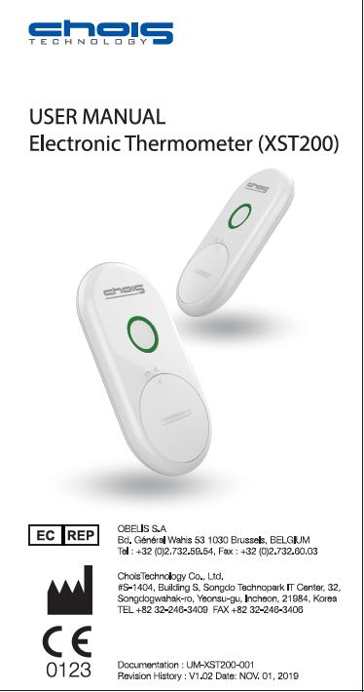

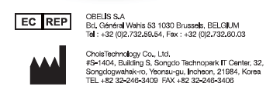

Brugermanual
Elektronisk Termometer (XST200)
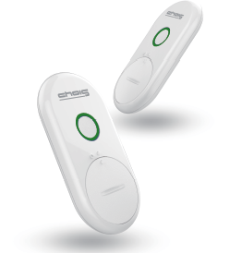

Revideret: februar 2022
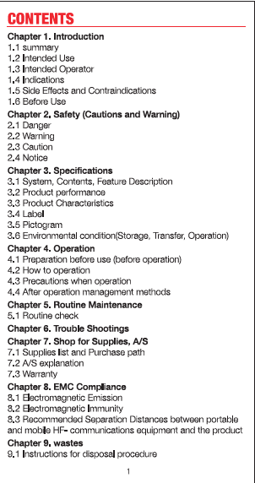

Kapitel 1 – Introduktion
Kapitel 2 – Sikkerhed
Kapitel 3 - Specifikationer:
Kapitel 4 – brug
Kapitel 5 – vedligeholdelse
Kapitel 6 – Problemløsning
Kapitel 7 - Appendix
Kapitel 8 – Bortskaffelse

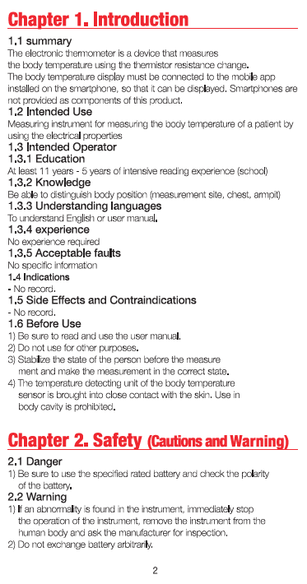

Kapitel 1 – Introduktion
Du har købt et elektronisk termometer, som måler kropstemperaturen ved hjælp af en sensor, som sættes på huden under armen. Denne sensor overfører målingen til en smartphone via bluetooth. (Smartphone medfølger ikke ved køb). Det er vigtigt, at brugeren af termometeret læser og forstår engelsk, da den medfølgende app er på engelsk. Dette termometer kan benyttes til måling på personer i alle aldre. Følg dog altid lægens anvisning. Termometret må kun betjenes af en voksen.
Specielt om måling af mindre børn:
Ved måling på babyer og små børn er det vigtigt, at barnet ikke kan få fat i termometret.

Det er vigtigt at vide, når du måler din temperatur med dette termometer, at temperaturen ikke kan sammenlignes med temperaturer målt andre steder på kroppen (fx rektalt eller i øret). Målinger forskellige steder på kroppen er alle brugbare målinger, men tallet vil ikke være det samme. Vi anbefaler, at man kender normaltemperaturen på alle, der skal benytte termometre. Det vil sige temperaturen, målt med dette termometer, mens de er raske.

Fortæl din læge hvilket sted på kroppen du har målt, hvad din normaltemperatur og din nuværende temperatur er. På den måde har lægen et godt vurderingsgrundlag.

Før brug: Gennemlæs denne manual, før produktet tages i brug. Benyt kun termometret til dets tiltænkte formål. Termometret påsættes direkte på huden.

Kapitel 2 – Sikkerhed
Vigtigt:
Vær opmærksom på at benytte det korrekte batteri og tjek altid at batteriet ikke lækker.
Findes der en fejl eller en abnormitet ved produktet, skal termometret straks fjernes og må ikke bruges. Kontakt herefter forhandleren for videre forløb.
Hold termometret væk fra væsker og andet, som kan trænge ind i termometerhuset.

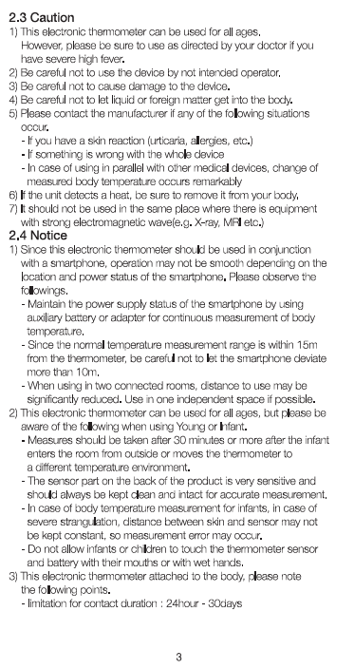

Forbehold
Termometret kan benyttes til alle aldre. Børn må ikke lege med termometret, og de må aldrig putte termometret i munden eller håndtere det med våde hænder. Termometret skal holdes væk fra væsker og andre fremmedlegemer, som kan trænge ind i termometerhuset. Stød eller slag kan ødelægge termometerhuset eller den indvendige elektronik.

Kontakt straks forhandleren hvis du oplever ét af følgende:
Allergisk udslæt
Problemer med produktet
Ved varme fra termometerhuset

Termometret må ikke benyttes i omgivelser hvor der findes udstyr med elektromagnetiske bølger (fx MR-scanner eller røngten)

Bemærk
Da termometret benyttes sammen med en smartphone, kan termometret blive påvirket af ustabil forbindelse, lavt batteriniveau og afstanden mellem termometerhus og telefon. Termometret kan kommunikere med telefonen på op til 15 m afstand. Det anbefales dog at max afstanden mellem termometerhus og telefon er 10 m. Hvis der er væg eller andet, som kan hindre signalet, anbefales en endnu kortere afstand.

Sensoren på termometret er lavet af 303 rustfrit stål, som indeholder nikkel. Frigivelsen af nikkel er dog meget lille og indenfor det tilladte område.

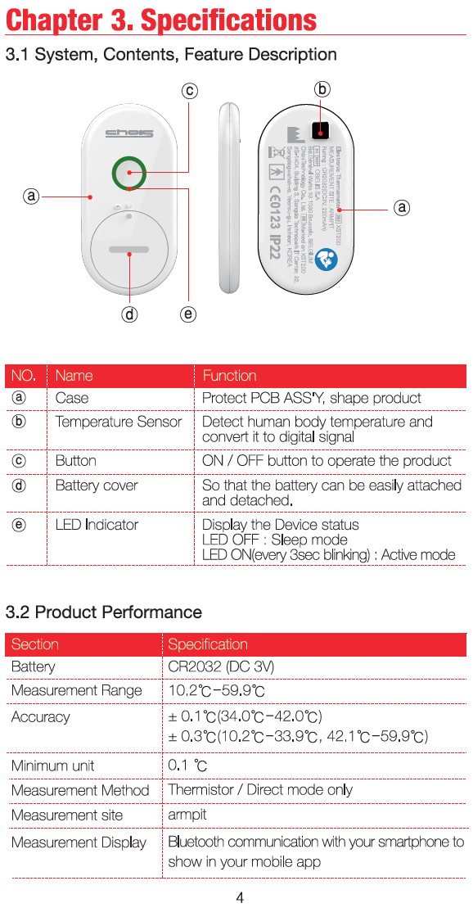

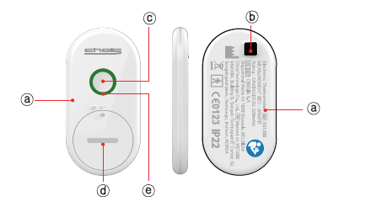
Kapitel 3 - Specifikationer:

Symbol | Navn | Funktion
A | Termometerhus | Beskytter elektronikken i termometret
B | Temperatur sensor | Måler kroppens temperatur
C | Knap | Tænd/sluk
D | Battericover | Til udskiftning af batteri
E | Led indikator | Blinker hvert 3. sekund v. brug

Produkt specifikationer
Batteri | CR2032 3V
Måleområde | 10,2 – 59,9° C
Nøjagtighed | +/- 0,1° C (34,0-42,0° C)  +/- 0,3° C (10,2- 33,9, 42,1 – 59,9° C)
Inddeling | 0,1
Målemetode | Direkte på huden
Målested | Armhulen
Aflæsning af resultat | Resultat sendes via bluetooth til opkoblet telefon og resultat aflæses i tilhørende app.
Aflæsning af resultat (tid) | Det anbefales at vente 15-20 minutter efter påsætning før temperaturen aflæses.  Herefter kan temperaturen aflæses i realtid.

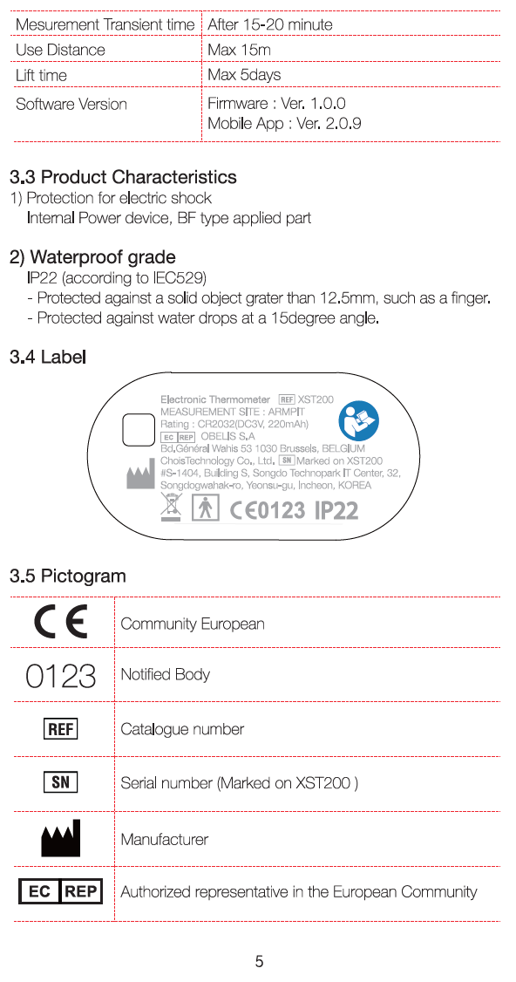

Brugsdistance (termometer og modtager) | Maks 15 meter
Måleperiode | Maks 5 dage
Software version | Firmware: ver. 1.0.0  Mobile app: ver. 2.0.9
Applied part | BF type
IP22 (IEC529) | - Beskyttet mod indtrængen af et objekt med en diameter på 12,5 mm  - Beskyttet mod vanddråber ved en hældningsvinkel på 15 grader i forhold til sin normal stilling

Label
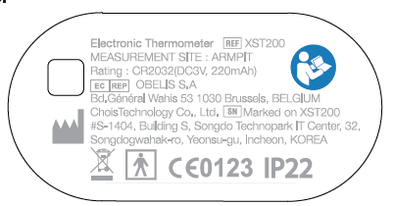

 | CE overensstemmelsesmærkning
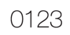 | Godkendelses myndighed
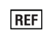 | Modelnummer
 | Serienummer
 | Producent
 | Repræsentant i EU

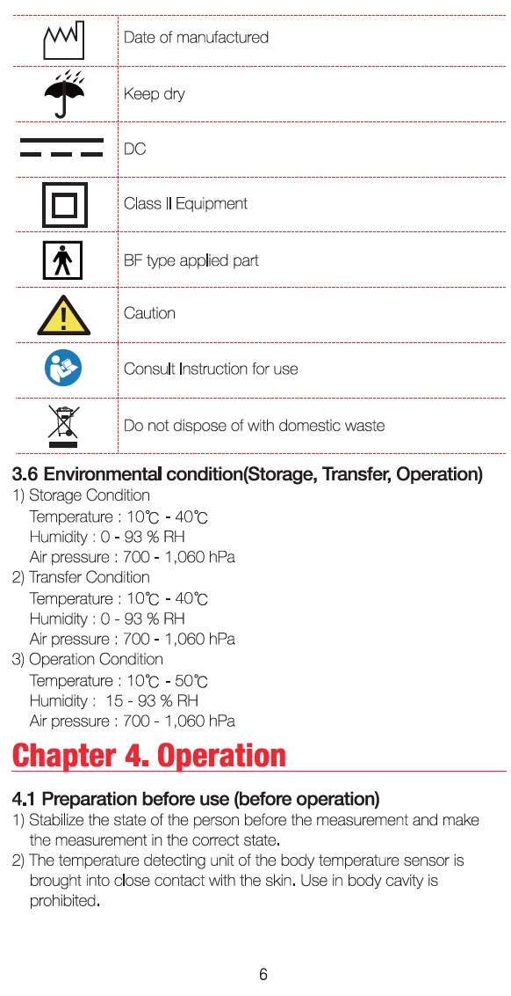

Produktionsdato
Holdes tør
DC-strøm
Klasse II
Type BF applied part
Forsigtig
Læs brugervejledningen
Må ikke bortskaffes med husholdningsaffald

Opbevaring/transport betingelser: Temperatur -25°C - 70°C, luftfugtighed 0-93% RH

Brugsbetingelser: Temperatur: 5°C – 40°C, luftfugtighed 15-93 % RH

Kapitel 4 – brug

Find og installer app’en ”Thermosafer” (udviklet af Chois Technology) på din smartphone. Sørg for at bluetooth funktionen er slået til på din telefon og accepter at app’en bruger bluetooth.
Du skal nu registrere en bruger. Tryk på ”+”-ikonet og angiv Navn, fødselsdato og køn. Tryk herefter OK for at oprette en bruger.

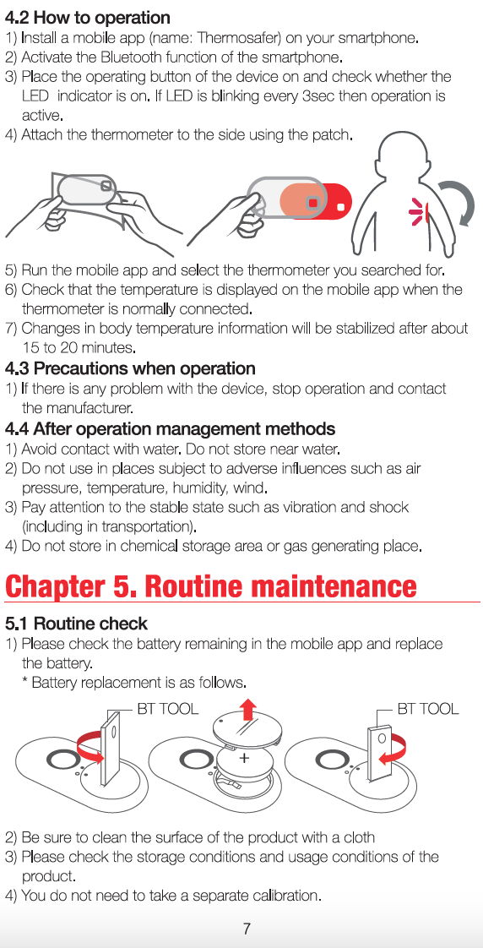

Foretag en måling:
Åbn appen og vælg den ønskede bruger. Tryk på bluetooth ikonet i øverste venstre hjørne og tænd termometret ved at holde knappen inde i 3 sekunder.
Når du kan se logoet for det tændte termometer på skærmen, vælges dette. Termometerhuset påsættes under armen på brugeren. Temperaturen kan aflæses efter 15-20 minutter og herefter opdateres appen uafbrudt. Grunden til forsinkelsen i målingen de første 15-20 minutter er for at sensoren skal varmes op til kropstemperatur.

Tip til påsættelse:
Termometerhuset kan påsættes med de medfølgende pads eller med fx plaster. Det er muligt at sætte termometerhuset fast i en BH eller lægge det ind i bodyen på en baby. Det er vigtigt, at sensoren rører huden for at opnå en korrekt måling.

Kapitel 5 – vedligeholdelse

Batteristatus kan ses i appen. Hvis batteriniveauet er ved at være lavt, skal batterier i termometret skiftes. Det gøres på følgende måde:
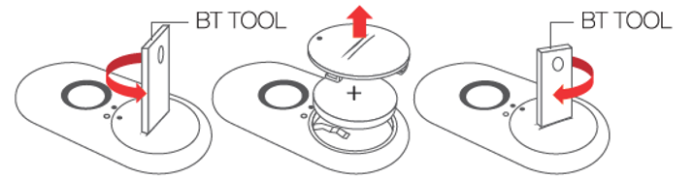

Det anbefales at slukke for termometret, når der ikke er behov for konstant overvågning af temperaturen. Dette sparer på batteriet. Termometret kan blive siddende på huden. Hvis termometret sidder på huden, vil målinger kunne aflæses med det samme efter tilslutning.

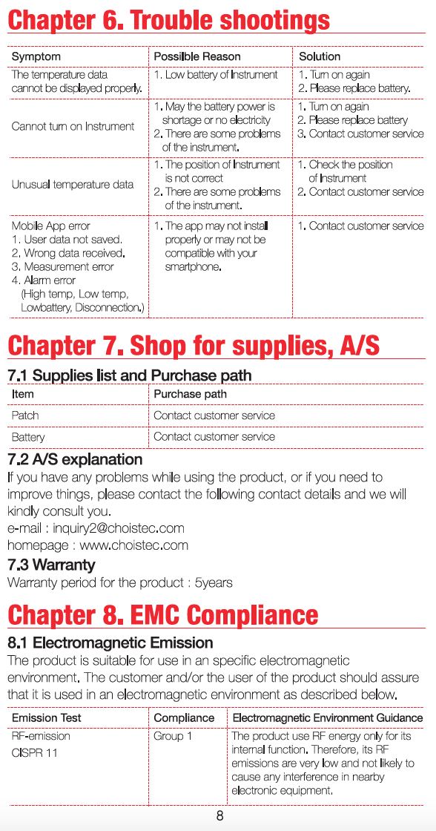

Kapitel 6 – Problemløsning

Problem | Mulig grund | Løsning
Temperaturdata vises ikke korrekt | Lavt batteri på termometret | Skift batteriet på termometerenheden
Termometret kan ikke tænde | Lavt batteriniveau  Tekniske problemer | Skift batteriet og forsøg igen  Kontakt kundeservice
Usædvanlige temperaturdata | Termometret er ikke placeret korrekt  Tekniske problemer | - Sørg for at termometret er placeret korrekt  Kontakt kundeservice
Mobil app fejl:  Brugerdata gemmes ikke  Forkerte data  Fejlmeddelelse (for høj, for lav, lavt batteri, afbrudt forbindelse) | Appen er ikke installeret korrekt eller er ikke kompatibel med din smartphone | Af- og geninstaller appen  Kontakt kundeservice

Kapitel 7 - Appendix
Enheden er udviklet til anvendelse i nedenstående elektromagnetiske omgivelser og bør kun anvendes under disse forhold.
Emissionstest | Overensstemmelse |  |  | Elektromagnetiske omgivelser vejledning
RF emissions CISPR 11 |  | Klasse A | Termometret kan anvendes på alle behandlingssteder inkl. private og de, som er direkte tilsluttet til det offentlige lavspændingsnet.
Harmonisk emissions  IEC 61000-3-2 |  | Klasse A
Spændingsudsving/  Flimmer emission  IEC 61000-3-3 |  | Overholdes
RF emissions CISPR 11 |  | Gruppe 1 | Enheden anvender kun RF energi til de interne funktioner. Derfor er dens RF-emission meget lav og forventes ikke at forårsage interferens i  elektronisk udstyr i nærheden

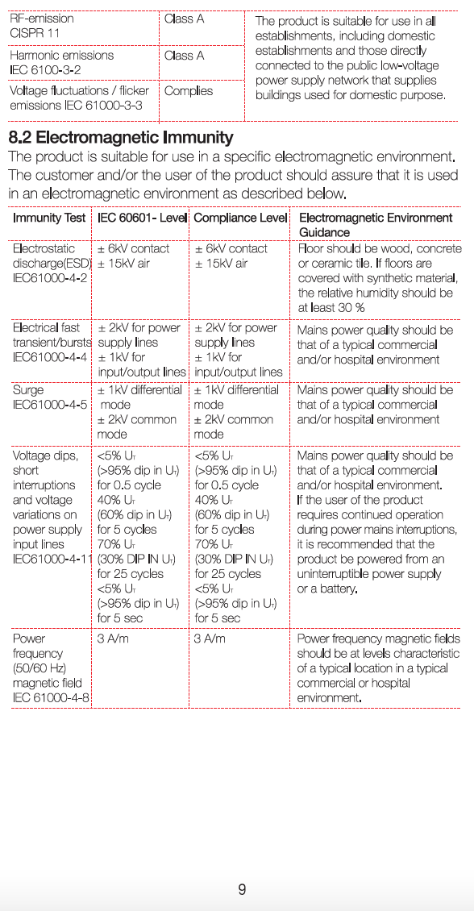

Enheden er beregnet til brug i elektromagnetiske omgivelser som angivet
Immunitetstest | IEC 60601 test niveau | Overensstemmelses niveau | Elektromagnetiske omgivelser - vejledning
Elektrostatisk  udladning  (ESD)  IEC 61000-4-2 | ± 6 kV kontakt  ± 15 kV luft | ± 6 kV kontakt  ± 15 kV luft | Gulv skal være træ, beton eller keramisk. Hvis gulvet syntetisk materiale, bør den relative luftfugtighed = mindst 30%
Hurtige transienter/bygetransienter  IEC61000-4-4 | ± 2 kV i strømforsyningsledning  ± 1 kV i input/output ledninger | ± 2 kV i strømforsyningsledning  ± 1 kV i input/output ledninger | Den generelle strøm kvalitet bør være den type, som benyttes kommercielt eller på hospitalet.
Overspændingsimmunitet  IEC61000-4-5 | ± 1 kV i differentiale mode  ± 2 kV i almindelig mode | ± 1 kV i differentiale mode  ± 2 kV i almindelig mode
Spændingsdyk, korte spændingsudfald og variationer i forsyningsspændingen  IEC61000-4-11 | <5% U_{T} (>95% fald i U_{T}) for 0,5 cyklus, 40% U_{T} (60% fald i U_{T)} for 5 cyklusser, 70% U_{T} (30 fald i U_{T}) for 25 cyklusser, <5% U_{T} (>95% fald i U_{T} ) i 5 sekunder | <5% U_{T} (>95% fald i U_{T}) for 0,5 cyklus, 40% U_{T} (60% fald i U_{T)} for 5 cyklusser, 70% U_{T} (30 fald i U_{T}) for 25 cyklusser, <5% U_{T} (>95% fald i U_{T} ) i 5 sekunder
Magnetfelter med netfrekvenser  IEC61000-4-8 | 3 A/m | 3 A/m | strømfrekvensmagnetiske felter skal være på niveau med den type, som benyttes kommercielt eller på hospitalet.

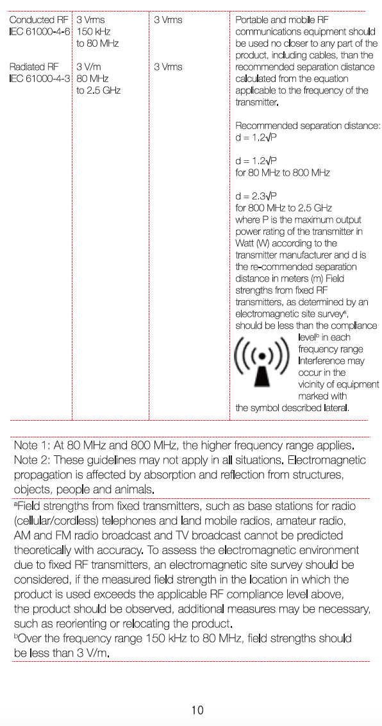

Gennemført RF  IEC 61000-4-6  RF stråling  IEC 61000-4-3 | 3 Vrms  15 kHz til 80 MHz  3 v/m  80 MHz til 2,5 GHz | 3 Vrms  3 Vrms | Bærbart og mobilt RF kommunikationsudstyr bør ikke anvendes tættere på denne enhed  (inklusiv kabler) end den anbefalede separationsafstand beregnes i forhold til frekvensen på senderen.  d = 1,2 80 MHz til 800 MHz  d = 2,3 800 MHz til 2,5 GHz  Hvor P er max udgangseffekt på sender i watt(W) ifølge senderproducenten og d er den anbefalede separationsafstand i meter(m) Feltstyrker fra faste RF-sendere fastsat i en elektromagnetisk pladsoversigt skal være mindre end overensstemmelsesniveauet i hvert frekvensområde.  Interferens kan forekomme i nærheden af udstyr mærket med følgende symbol:
Note 1. Ved 80 MHz og 800 MHz er det højeste frekvensområde gældende.
Note 2. Disse retningslinjer er evt ikke gældende i alle situationer. Elektromagnetisk udbredelse påvirkes af absorption og refleksion fra strukturer, ting og mennesker. Feltstyrker fra faste sendere kan ikke med nøjagtighed forudsiges teoretisk. For at vurdere de elektromagnetiske omgivelser i forbindelse med RF-sendere skal en elektromagnetisk pladsoversigt udarbejdes. Hvis den målte feltstyrke på det sted, hvor enheden skal anvendes, overstiger det gældende RF-overensstemmelsesniveau ovenfor skal enheden observeres for normal drift. Hvis der konstateres unormal drift, kan yderligere foranstaltninger være nødvendigt, så som at dreje eller flytte enheden. I frekvensområdet 150 kHz til 80 MHz skal
feltstyrker være mindre end 3 V/m.

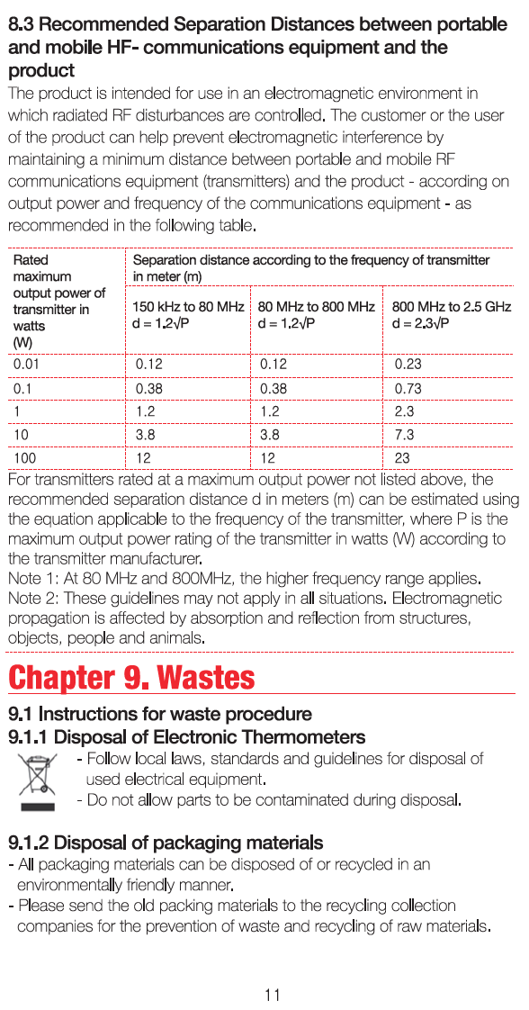

Anbefalede separationsafstande mellem bærbart og mobilt RF kommunikationsudstyr og apparatet. Termometret er beregnet til anvendelse i elektromagnetiske omgivelser, hvor emissions RD forstyrrelser er kontrollerede. Kunden eller brugeren kan forhindre elektromagnetisk inferens ved at holde en mindste afstand mellem bærbart og mobilt RD kommunikationsudstyr og termometret, som anbefalet nedenfor i henhold til den maksimale udgangseffekt på kommunikationsudstyret:
Max mærkeeffekt udgang på sender i W | Separationsafstand iht. frekvens på sender i meter
 | 150 kHz til 80 MHz  d = 1,2 | 80 MHz to 800 MHz  d = 1,2 | 800 MHz to 2,5 GHz  d = 2,3
0,01 | 0,12 | 0,12 | 0,23
0,1 | 0,38 | 0,38 | 0,73
1 | 1,2 | 1,2 | 2,3
10 | 3,8 | 3,8 | 7,3
100 | 12 | 12 | 23
For sendere med en max. mærkeeffekt på udgang, som ikke er nævnt ovenfor, kan den anbefalede separationsafstand d i meter (m) beregnes med ligningen, som er gældende for frekvensen på senderen, hvor P er den maksimale udgangseffekt på senderen i watt (W) i henhold til sendeproducenten. Note 1: Ved 80 MHz og 800 MHz er separationsafstanden for det højeste frekvensområde gældende. Note 2: Disse retningslinjer er evt ikke gældende i alle situationer. Elektromagnetisk udbredelse påvirkes af absorption og refleksion fra strukturer, ting og mennesker.

Kapitel 8 – Bortskaffelse
Termometret må ikke sorteres som almindeligt husholdningsaffald, men skal sorteres som elektronik. Fjern batteriet inden, da dette skal sorteres separat.

